屏東縣海豐國小101年度辦理環境教育活動
1.活動名稱： 環保尖兵大集合
2.活動地點： 資源回收室前
3.活動計畫與目的：
4.活動內容：
5.參加人數：
6.活動成果與效益：
訓練孩子的領導力，我們選出環保小署長，帶領著小尖兵，負起全校資源回收的重責，看他們認真的模樣，再辛苦都值得！璀璨的笑容融化辛苦的『酸甜苦辣』。
7.問題與檢討：
8.佐證照片及說明：

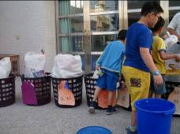 | 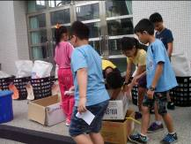
說明：看我們歸類的多整齊 | 說明： 我們合力完成它
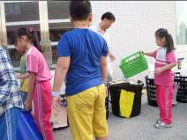 | 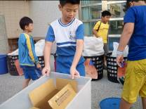
說明： 不會的！請教我們主任！ | 說明： 看我們輕鬆又自在

悄悄話：
資源回收是環境教育很重要的執行項目之ㄧ，他已成為孩子生活中不可或缺的生活知識，真正落實在生活中，孩子因為回收還累積自己的零用錢呢！靠著每年的環保小局長誕生，讓孩子學習為環境也盡份心力！

